**ПАМЯТНИКИ ВЯТСКОПОЛЯНСКОГО РАЙОНА**

**Муниципальное образование Гремячевское сельское поселение Вятскополянского района Кировской области**

**Памятник воинам-землякам, погибшим в годы Великой Отечественной войны 1941-1945 годов**

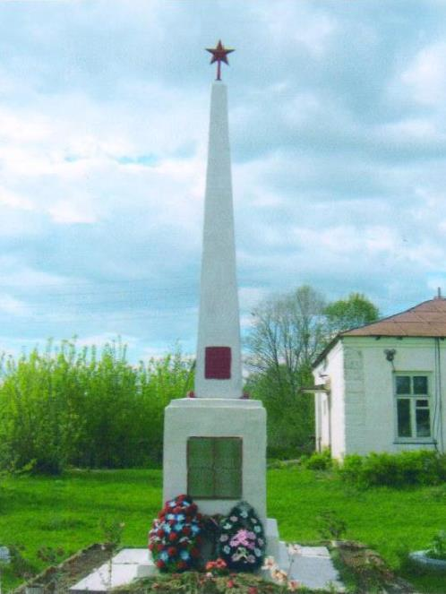

1. Памятник воинам-землякам, погибшим в годы Великой Отечественной войны 1941-1945 годов

2. Местонахождение: Памятник воинам-землякам, погибшим в годы Великой Отечественной войны 1941-1945 годов находится в д. Гремячка на ул. Центральная у фасада здания администрации Гремячевского сельского поселения.

3. Год ввода в эксплуатацию: 1970 год.

4. Балансодержатель объекта: Администрация Гремячевского сельского поселения Вятскополянского района Кировской области.

5. Краткая историческая справка об объекте:

Мемориальный памятник построен к 25-летию Победы советского народа в Великой Отечественной войне. Проект составлен под руководством председателя сельского совета Краснова Ивана Петровича. Колхоз «Правда» выделил средства на строительство памятника. Памятник изготовлен из бетона. Состоит из двух частей: постамента и обелиска, увенчанного пятиконечной звездой. К 50-летию Победы на постамент были установлены памятные таблички с именами погибших односельчан.

**Муниципальное образование Ершовское сельское поселение Вятскополянского района Кировской области**

**Памятник воинам-землякам, погибшим в годы Великой Отечественной войны 1941-1945 годов**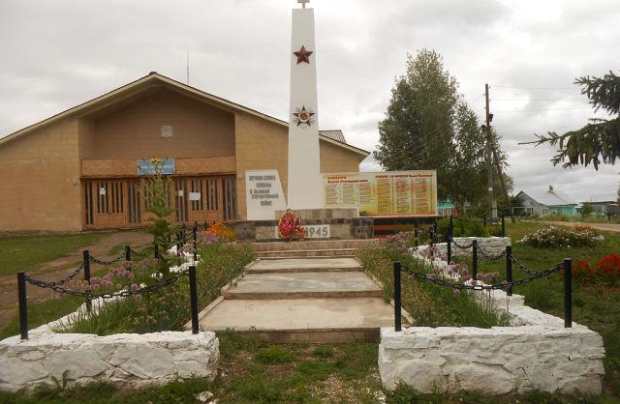

1. Памятник воинам-землякам, погибшим в годы Великой Отечественной войны 1941-1945 годов

2. Местонахождение: Памятник воинам-землякам, погибшим в годы Великой Отечественной войны 1941-1945 годов находится в с. Ершовка на ул. Молодежная возле здания Дома культуры.

3. Год ввода в эксплуатацию: 9 мая 1971 год.

4. Балансодержатель объекта: Администрация Ершовского сельского поселения Вятскополянского района Кировской области.

5. Краткая историческая справка об объекте:

Памятник воинам-землякам, погибшим в годы Великой Отечественной войны 1941-1945 годов, представляет собой обелиск – суживающийся к верху граненый каменный столб с пирамидально – заостренной верхушкой. Памятник состоит из монолитной колонны, на которой высится красная звезда, чуть ниже – орден Великой Отечественной войны I степени. Справа от колонны на монолитной плите находятся имена и фамилии погибших в Великой Отечественной войне уроженцев с. Ершовка и д. Кушак. Слева от колонны расположен барельеф солдата. Все это находится на пьедестале с Вечным огнем и надписью «1941 – 1945».

В 1971 году правлением колхоза «Победа» Вятскополянского района Кировской области было принято решение воздвигнуть памятники в селе Ершовка, в деревнях Чекашево, Матвеево и Усаде. Ветераны Великой Отечественной войны во главе с Героем социалистического труда Корниловой Анной Васильевной выбрали место для обелиска, было решено установить его около сельского Дома культуры.

Руководителем строительства памятника был Николай Иванович Котельников – начальник отдела кадров, парторг колхоза «Победа». Фундамент для памятника и его установку осуществляла бригада машиностроительного завода «Молот» под руководством прораба Фоминых Владимира Ивановича.

Обелиск был привезен с Харьковского скульптурного завода. Списки погибших земляков для мемориальной доски собирала комиссия под руководством директора сельского Дома культуры Журавлевой Зинаиды Николаевны. Памятник был открыт 9 мая 1971 года. На его открытии выступали председатель колхоза «Победа» Николай Иванович Путинцев, парторг колхоза Котельников Николай Иванович, Герой социалистического труда Корнилова Анна Васильевна, заведующая сельским Домом культуры Журавлева Зинаида Николаевна.

Вокруг памятника зеленая лужайка. На ней растут пушистые ели, которые посадили в 1981 году учащиеся Ершовской, тогда еще восьмилетней школы, под руководством учителя физики и черчения Попова Ильи Ивановича.

В 2009 году бюджету Ершовского сельского поселения из областного бюджета, в соответствии с постановлением Правительства Кировской области от 13.03.2009 № 6/45 «О распределении и предоставлении в 2009 году субсидий местным бюджетам из областного бюджета на ремонт памятников и обелисков воинам- землякам, погибшим в годы ВОВ 1941-1945 годов», была выделена субсидии в размере 106000 рублей.

Софинансирование ремонта памятника из бюджета Ершовского сельского поселения составлял 5863 рубля. Ремонт памятника осуществлялся организацией ООО «Сельхозсервис».

Спонсорскую помощь в ремонте памятника воинам – землякам оказал Журавлев Сергей Николаевич.

**Муниципальное образование Краснополянское городское поселение Вятскополянского района Кировской области**

**Скульптура «Солдат»**

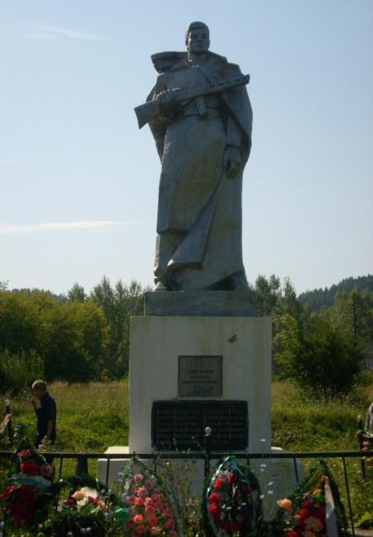

1. Скульптура «Солдат»

2. Местонахождение: Скульптура «Солдат» находится в центре пгт Красная Поляна по ул. Дружбы, на стадионе.

3. Год ввода в эксплуатацию: 9 мая 1970 года.

4. Балансодержатель объекта: Администрация Краснополянского городского поселения Вятскополянского района Кировской области.

5. Краткая историческая справка об объекте:

Скульптура «Солдат» была открыта к 25 годовщине Победы в Великой Отечественной войне. Среди погибших воинов было много солдат из пгт Красная Поляна. Чтобы сохранить память о воинах-земляках, о тех, кто не вернулся с полей сражений, от ветеранов войны поступило предложение создать памятник. Эскиз памятника был отправлен на Ленинградский завод «Скульптор». Сам памятник изготовлен из бетона. Постамент изготовлен на ОАО «Домостроитель». На постаменте указан список солдат, в честь которых он установлен.

**Муниципальное образование Кулыжское сельское поселение Вятскополянского района Кировской области**

**Памятник погибшим воинам в Великой Отечественной войне 1941-1945 гг.**

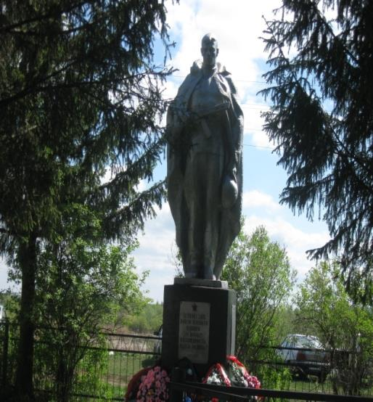

1. Памятник погибшим воинам в Великой Отечественной войне 1941-1945гг.

2. Местонахождение: Кировская область, Вятскополянский район, с. Кулыги, ул. Средняя (рядом с Домом культуры)

3. Год ввода в эксплуатацию: 7 ноября 1967год.

4. Собственник (балансодержатель) объекта: Администрация Кулыжского сельского поселения Вятскополянского района Кировской области

5. Краткая историческая справка об объекте:

Памятник построен к 50-годовщине Великой Октябрьской революции. Представляет собой 3-х метровую фигуру солдата**,** выполненную из гипса, и состоящую из 3-х частей (1 часть - нога в сапогах до середины бедра, 2 часть - от середины бедра до пояса, 3 часть - от пояса до макушки головы), скрепленных между собой двумя швами. Скульптура покрыта серебряной краской. Она стоитна постаменте (кубе) высотой 100 см., представляющем собой чугунный монолит, покрытый черной краской, с северной стороны на нем находится мемориальная доска с текстом, а **с** южной, западной и восточной расположены списки погибших в годы Великой Отечественной войны по населенным пунктам Кулыжского сельского поселения. Постамент установлен на трехступенчатое основание, изготовленное из чугунныхплит*,* покрашенных также черной краской. В момент открытия памятник был обнесен деревянной изгородью. В 1990г. деревянная изгородь была заменена на металлическую, которая покрашена черной краской.

**Муниципальное образование Новобурецкое сельское поселение Вятскополянского района Кировской области**

**Памятник воинам – землякам, погибшим в годы Великой Отечественной войны.**

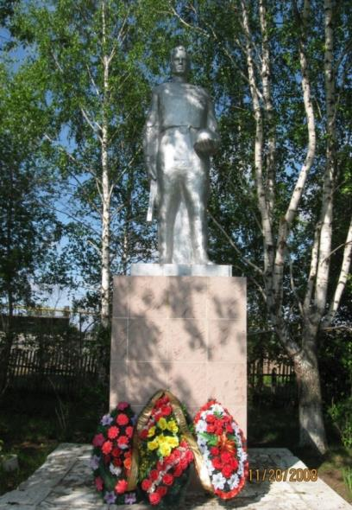

1. Памятник воинам–землякам, погибшим в годы Великой Отечественной войны 1941-1945 годов.

2. Местонахождение: Вятскополянский район, с.Новый Бурец, улица Центральная.

3. Год ввода в эксплуатацию: 1976 год

4. Балансодержатель объекта: Администрация Новобурецкого сельского поселения Вятскополянского района Кировской области.

5. Краткая историческая справка:

Готовилась к выпуску Книга памяти погибших в годы Великой Отечественной войны. Быкова Нина Афанасьевна и Уржумцева Надежда Ивановна посещали все семьи, восстанавливали списки погибших из с. Новый Бурец, д. Мамаково и д. Барановка. Секретарем партийной организации в то время был Уржумцев Валентин Федорович, председателем колхоза - Корнилов Владимир Николаевич, секретарем комсомольской организации - Попов Николай Никодимович. Было решено установить памятник воинам – землякам, погибшим в годы Великой Отечественной Войны. В 1976 году памятник был открыт. Памятник состоит из двух частей: постамента и скульптуры солдата. Фигура солдата с автоматом и каской в руках, окрашенная в серебристый цвет, находится на верху постамента. Постамент выложен из плитки.

**Муниципальное образование Новобурецкое сельское поселение Вятскополянского района Кировской области**

**Памятник воинам – землякам, погибшим в годы Великой Отечественной войны.**

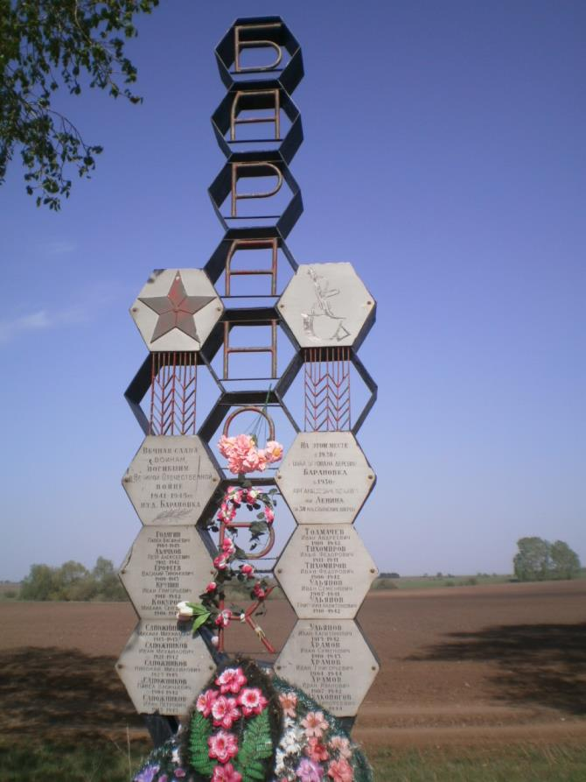

1. Памятник воинам–землякам, погибшим в годы Великой Отечественной войны 1941-1945 годов.

2. Местонахождение: Вятскополянский район, по дороге в Новый Бурец, на месте д. Барановка

3. Год ввода в эксплуатацию: год

4. Балансодержатель объекта: Администрация Новобурецкого сельского поселения Вятскополянского района Кировской области.

**Муниципальное образование Омгинское сельское поселение Вятскополянского района Кировской области**

**Памятник воинам-землякам, погибшим в годы Великой Отечественной войны 1941-1945 годов**

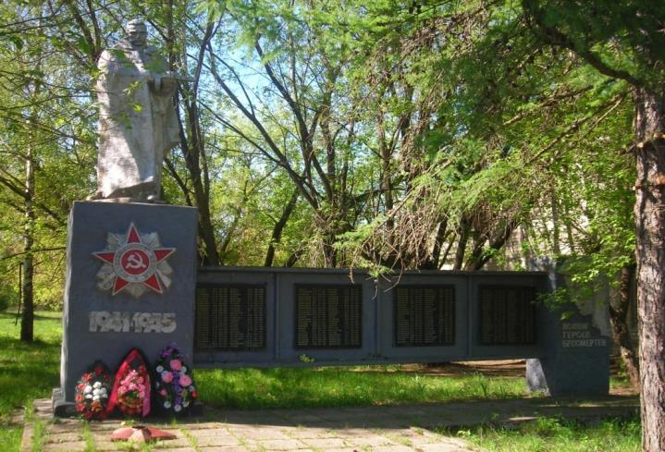

1. Памятник воинам-землякам, погибшим в годы Великой Отечественной войны 1941-1945 годов.

2. Местонахождение: Памятник воинам-землякам, погибшим в годы Великой Отечественной войны 1941-1945 годов, находится в центре деревни Дым-Дым-Омга рядом с Домом культуры.

3. Год ввода в эксплуатацию: 1975 год.

4. Балансодержатель объекта: Администрация Омгинского сельского поселения Вятскополянского района Кировской области.

5. Краткая историческая справка об объекте:

Памятник воинам-землякам, погибшим в годы Великой Отечественной войны 1941-1945 годов, построен к 30-летию Великой Победы. Колхоз «Заря» выделил средства на строительство памятника. На постаменте, сделанном из бетона, находится Орден Великой Отечественной войны и цифры 1941-1945. Фигура солдата с автоматом в руках, окрашенная в серебристый цвет, находится на верху постамента. Справа находятся мемориальные доски, на которых размещены фамилии и инициалы жителей населенных пунктов Омгинского сельского поселения, не вернувшихся с войны.

**Муниципальное образование Омгинское сельское поселение Вятскополянского района Кировской области**

**Памятник воинам-землякам, погибшим в годы Великой Отечественной войны 1941-1945 годов**

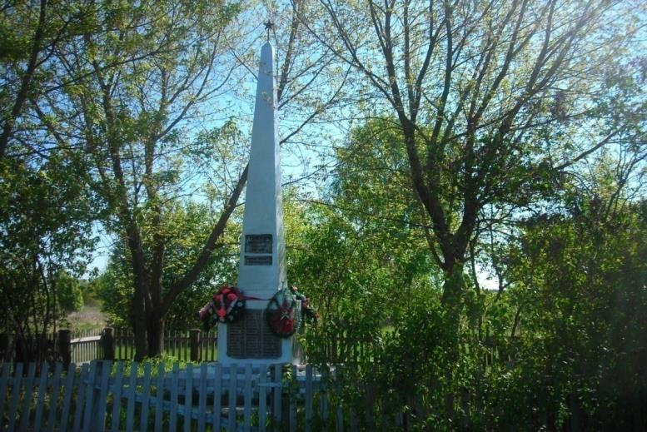

1. Памятник воинам-землякам, погибшим в годы Великой Отечественной войны 1941-1945 годов.

2. Местонахождение: Памятник воинам-землякам, погибшим в годы Великой Отечественной войны 1941-1945 годов, находится в центре села Суши Омгинского сельского поселения Вятскополянского района Кировской области.

3. Год ввода в эксплуатацию: 1970 год.

4. Балансодержатель объекта: Администрация Омгинского сельского поселения Вятскополянского района Кировской области.

5. Краткая историческая справка об объекте:

Памятник воинам-землякам, погибшим в годы Великой Отечественной войны 1941-1945 годов, построен к 25-летию Великой Победы. Памятник изготовлен на Краснополянском домостроительном комбинате из бетона. Состоит из двух частей: постамента и обелиска, увенчанного пятиконечной звездой. На постаменте установлены памятные таблички с именами погибших односельчан.

**Муниципальное образование Омгинское сельское поселение Вятскополянского района Кировской области**

**Памятник воинам-землякам, погибшим в годы Великой Отечественной войны 1941-1945 годов**

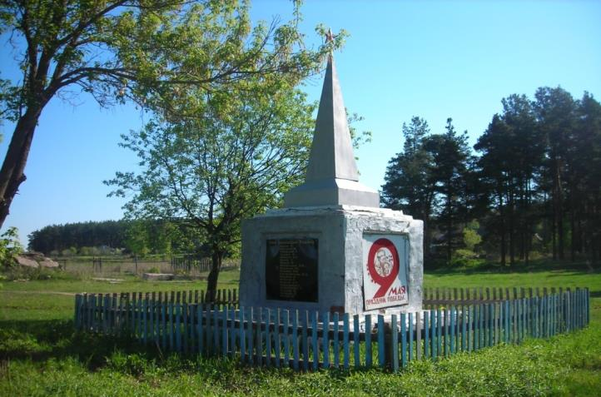

1. Памятник воинам-землякам, погибшим в годы Великой Отечественной войны 1941-1945 годов.

2. Местонахождение: Памятник воинам-землякам, погибшим в годы Великой Отечественной войны 1941-1945 годов, находится в центре поселка Казанка Омгинского сельского поселения Вятскополянского района Кировской области.

3. Год ввода в эксплуатацию: 1980 год.

4. Балансодержатель объекта: Администрация Омгинского сельского поселения Вятскополянского района Кировской области.

5. Краткая историческая справка об объекте:

Памятник воинам-землякам, погибшим в годы Великой Отечественной войны 1941-1945 годов, построен к 35-летию Великой Победы. Памятник изготовлен из бетона торфопредприятием «Шемакское». Состоит из двух частей: постамента и обелиска, увенчанного пятиконечной звездой. На постаменте установлены памятные таблички с именами погибших односельчан.

**Муниципальное образование Сосновское городское поселение Вятскополянского района Кировской области**

**Мемориальный комплекс воинам, погибшим в годы Великой Отечественной войны 1941-1945 годов**

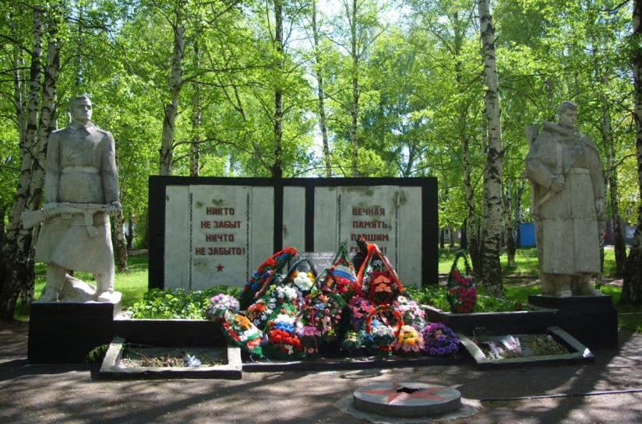

1. Мемориальный комплекс воинам, погибшим в годы Великой Отечественной войны 1941-1945 годов

2. Местонахождение: Мемориальный комплекс воинам, погибшим в годы Великой Отечественной войны 1941-1945 годов находится в г. Сосновка по ул. Спортивная в Парке Победы.

3. Год ввода в эксплуатацию: 1975 год.

4. Балансодержатель объекта: Администрация Сосновского городского поселения Вятскополянского района Кировской области.

5. Краткая историческая справка об объекте:

Мемориальный комплекс воинам, погибшим в годы Великой Отечественной войны 1941-1945 годов, был открыт к 30-летию Победы в Великой Отечественной войне. Посвящен работникам судостроительного завода г. Сосновка, погибшим на фронтах Великой Отечественной войны. Мемориальный комплекс представляет собой стилизованное под братскую могилу захоронение, с мемориальной памятной доской в центре, с бетонной плитой на заднем плане, двумя монументальными скульптурами воинов - победителей и вечным огнём на переднем плане.

**Муниципальное образование Сосновское городское поселение Вятскополянского района Кировской области**

**Мемориальный комплекс воинам, погибшим в годы Великой Отечественной войны 1941-1945 годов**

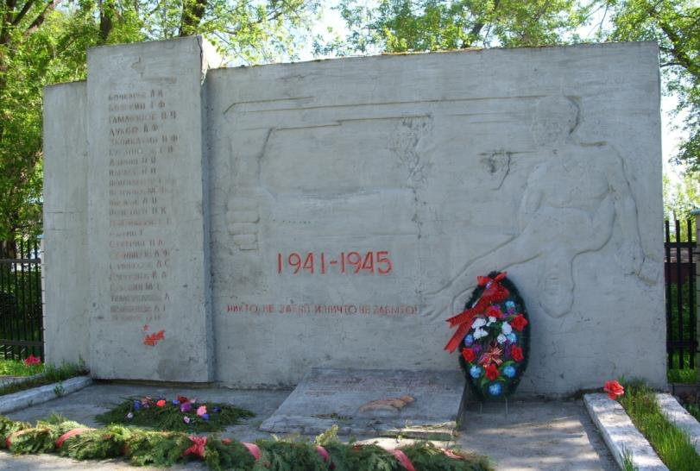

1. Мемориальный комплекс воинам, погибшим в годы Великой Отечественной войны 1941-1945 годов

2. Местонахождение: Мемориальный комплекс воинам, погибшим в годы Великой Отечественной войны 1941-1945 годов находится в г. Сосновка по ул. Коммунальная на территории Покровской церкви.

3. Год ввода в эксплуатацию: 1965 год.

4. Балансодержатель объекта: Администрация Сосновского городского поселения Вятскополянского района Кировской области.

5. Краткая историческая справка об объекте:

Мемориальный комплекс воинам, погибшим в годы Великой Отечественной войны 1941-1945 годов, был открыт к 20-летию Победы в Великой Отечественной войне. Посвящен работникам деревообрабатывающего завода г. Сосновка, погибшим на фронтах Великой Отечественной войны. Мемориальный комплекс представляет собой стилизованное под братскую могилу захоронение, с бетонной плитой, с барельефом и фамилиями погибших. На переднем плане имеется захоронение земли с братской могилы из села Сухая Орча Ржевского района Калининской области, где погибли воины – сосновчане.

**Муниципальное образование Сосновское городское поселение Вятскополянского района Кировской области**

**Обелиск воинам, погибшим в годы Великой Отечественной войны**

**1941-1945 годов**

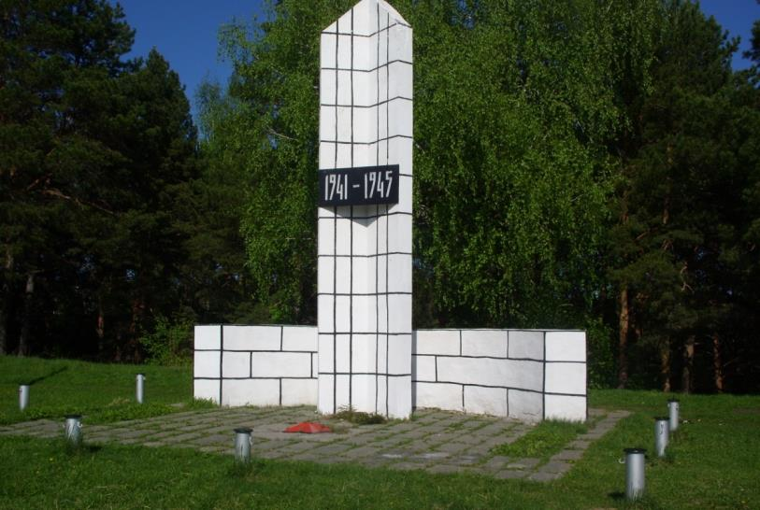

1. Обелиск воинам, погибшим в годы Великой Отечественной войны 1941-1945 годов.

2. Местонахождение: Обелиск воинам, погибшим в годы Великой Отечественной войны 1941-1945 годов, находится в г. Сосновка около ул. Дзержинского в микрорайоне Шипицыно.

3. Год ввода в эксплуатацию: 1965 года.

4. Балансодержатель объекта: Администрация Сосновского городского поселения Вятскополянского района Кировской области.

5. Краткая историческая справка об объекте:

Обелиск воинам, погибшим в годы Великой Отечественной войны 1941-1945 годов, был открыт к 20-летию Победы в Великой Отечественной войне. Посвящен работникам лесоперевалочной базы г. Сосновка, погибшим на фронтах Великой Отечественной войны. Обелиск представляет собой высокую кирпичную оштукатуренную стелу, с мемориальной плитой и вечным огнем, огражденным металлическими цепями.

**Муниципальное образование Сосновское городское поселение Вятскополянского района Кировской области**

**Обелиск воинам, погибшим в годы Великой Отечественной войны**

**1941-1945 годов**

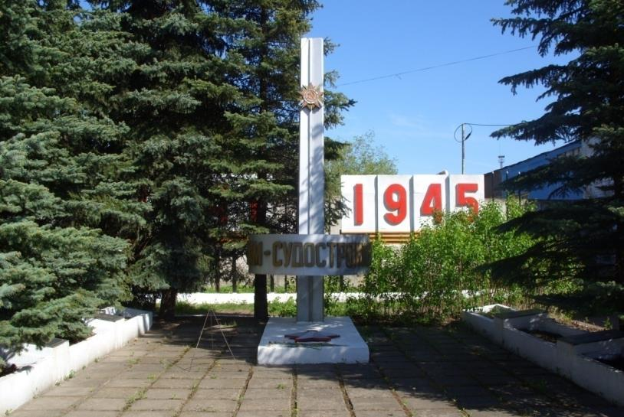

1. Обелиск воинам, погибшим в годы Великой Отечественной войны 1941-1945 годов.

2. Местонахождение: Обелиск воинам, погибшим в годы Великой Отечественной войны 1941-1945 годов, находится в г. Сосновка на территории Сосновского судостроительного завода.

3. Год ввода в эксплуатацию: 1965 года.

4. Балансодержатель объекта: Администрация Сосновского городского поселения Вятскополянского района Кировской области.

5. Краткая историческая справка об объекте:

Обелиск воинам, погибшим в годы Великой Отечественной войны 1941-1945 годов, был открыт к 20-летию Победы в Великой Отечественной войне. Посвящен работникам судостроительного завода г. Сосновка, погибшим на фронтах Великой Отечественной войны. Обелиск представляет собой высокую металлическую стелу с щитами с памятными датами 1945-1945 гг. на заднем плане и вечным огнём на переднем плане.

**Муниципальное образование Среднешунское сельское поселение Вятскополянского района Кировской области**

**Памятник воинам-землякам, погибшим в годы Великой Отечественной войны 1941-1945 годов**

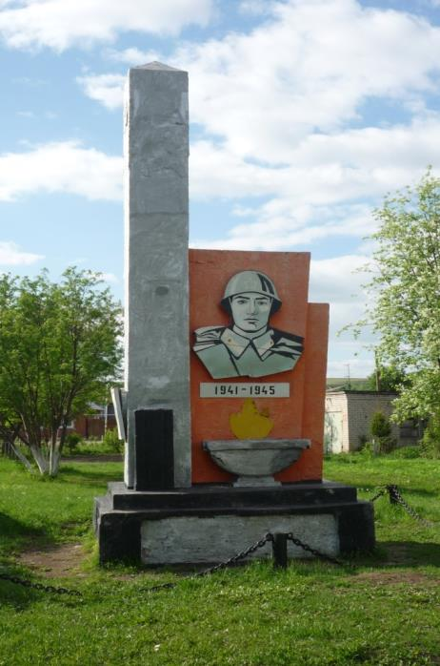

1. Памятник воинам-землякам, погибшим в годы Великой Отечественной войны 1941-1945 годов.

2. Местонахождение: Памятник воинам-землякам, погибшим в годы Великой Отечественной войны 1941-1945 годов, находится в центре деревни Средние Шуни рядом с Домом культуры.

3. Год ввода в эксплуатацию: 1977 год.

4. Балансодержатель объекта: Администрация Среднешунского сельского поселения Вятскополянского района Кировской области.

5. Краткая историческая справка об объекте:

Памятник воинам-землякам, погибшим в годы Великой Отечественной войны 1941-1945 годов, сооружен специалистами из Армении Симонян С.А. и Аракелян К.А. На постаменте, сделанном из бетона, находится граненый каменный столб с пирамидально – заостренной верхушкой и макет Вечного огня. Справа от колонны расположен барельеф солдата, под ним надпись «1941 – 1945».

**Муниципальное образование Среднешунское сельское поселение Вятскополянского района Кировской области**

**Памятник воинам-землякам, погибшим в годы Великой Отечественной войны 1941-1945 годов**

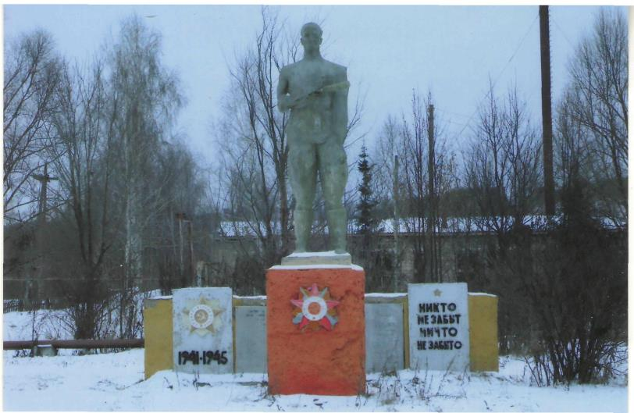

1. Памятник воинам–землякам, погибшим в годы Великой Отечественной войны 1941-1945 годов.

2. Местонахождение: Вятскополянский район, д. Нижние Шуни

3. Год ввода в эксплуатацию: год

4. Балансодержатель объекта: Администрация Среднешунского сельского поселения Вятскополянского района Кировской области.

**Муниципальное образование Слудское сельское поселение Вятскополянского района Кировской области**

**Мемориальный памятник погибшим воинам-землякам**

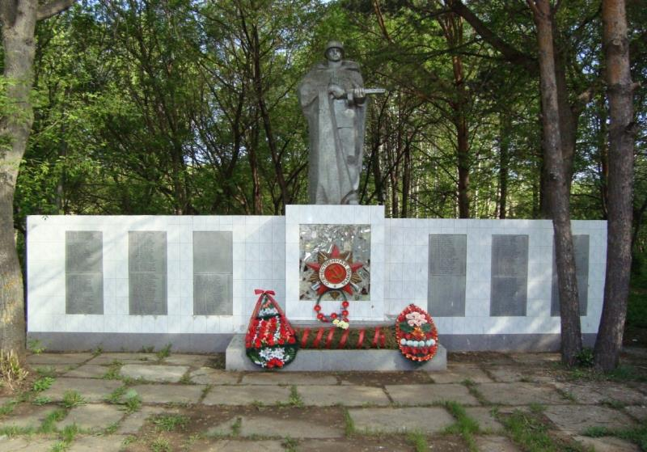

1. Мемориальный памятник погибшим воинам-землякам

2. Местонахождение: Мемориальный памятник погибшим воинам-землякам расположен в центральной части усадьбы с.Слудка у МУК ЦКД на территории парка отдыха сельчан.

3. Год ввода в эксплуатацию: 1985 год.

4. Балансодержатель объекта: Администрация Слудского сельского поселения Вятскополянского района Кировской области.

5. Краткая историческая справка об объекте:

Мемориальный памятник построен к 40-летию Победы советского народа в Великой Отечественной войне. Фигура солдата с автоматом в руках окрашена в серебристый цвет. На мемориальных досках размещены фамилии и инициалы всех жителей населенных пунктов Слудского сельского поселения, не вернувшихся с войны.

**Муниципальное образование Слудское сельское поселение Вятскополянского района Кировской области**

**Памятник погибшим воинам-землякам**

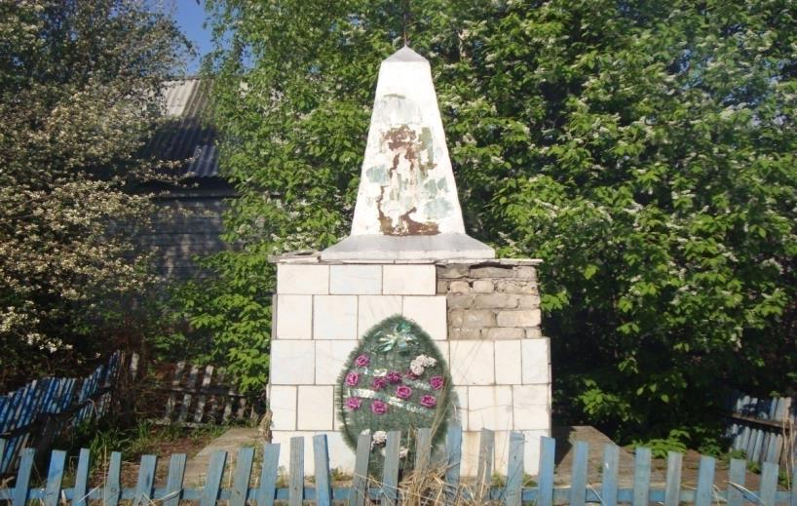

1. Памятник погибшим воинам-землякам

2. Местонахождение: Памятник погибшим воинам-землякам расположен в д. Верхние Изиверки Слудского сельского поселения Вятскополянского района Кировской области.

3. Год ввода в эксплуатацию: 1984 год.

4. Балансодержатель объекта: Администрация Слудского сельского поселения Вятскополянского района Кировской области.

5. Краткая историческая справка об объекте:

Памятник погибшим воинам-землякам изготовлен из железа. Расположен на высоком постаменте, выложенном из плитки. Памятник увенчан пятиконечной звездой.

**Муниципальное образование Среднетойменское сельское поселение Вятскополянского района Кировской области**

**Памятник воинам-землякам, погибшим в годы Великой Отечественной войны 1941-1945 годов**

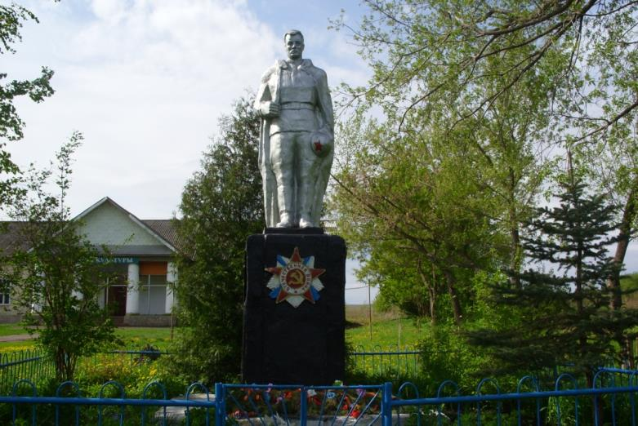

1. Памятник воинам-землякам, погибшим в годы Великой Отечественной войны 1941-1945 годов.

2. Местонахождение: Памятник воинам-землякам, погибшим в годы Великой Отечественной войны 1941-1945 годов, находится в центре деревни Средняя Тойма рядом с Домом культуры.

3. Год ввода в эксплуатацию: 1965 год.

4. Балансодержатель объекта: Администрация Среднетойменского сельского поселения Вятскополянского района Кировской области.

5. Краткая историческая справка об объекте:

Памятник воинам-землякам, погибшим в годы Великой Отечественной войны 1941-1945 годов, построен к 20-летию Великой Победы по инициативе жителей деревни и колхоза им. Мичурина. На постаменте, сделанном из бетона, находится Орден Великой Отечественной войны. Фигура солдата с автоматом на плече и каской в руке, окрашенная в серебристый цвет, находится на верху постамента. На памятнике размещены все имена погибших воинов-земляков, ушедших на фронт из д. Средняя Тойма и поч. Оштормо–Кукмор.

**Муниципальное образование Среднетойменское сельское поселение Вятскополянского района Кировской области**

**Памятник воинам-землякам, погибшим в годы Великой Отечественной войны 1941-1945 годов**

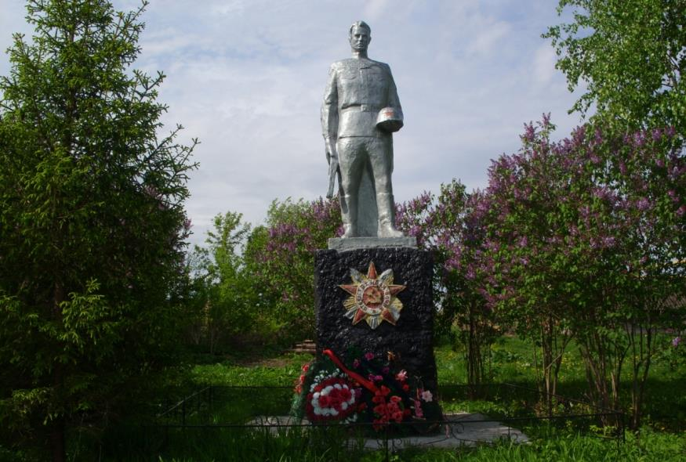

1. Памятник воинам-землякам, погибшим в годы Великой Отечественной войны 1941-1945 годов.

2. Местонахождение: Памятник воинам-землякам, погибшим в годы Великой Отечественной войны 1941-1945 годов, находится в деревне Верхняя Тойма Среднетойменского сельского поселения по ул. Заречная рядом с магазином.

3. Год ввода в эксплуатацию: 1965 год.

4. Балансодержатель объекта: Администрация Среднетойменского сельского поселения Вятскополянского района Кировской области.

5. Краткая историческая справка об объекте:

Памятник воинам-землякам, погибшим в годы Великой Отечественной войны 1941-1945 годов, построен к 20-летию Великой Победы по инициативе жителей деревни и колхоза им. Мичурина. На постаменте, сделанном из бетона, находится Орден Великой Отечественной войны. Фигура солдата с автоматом в одной руке и каской в другой руке, окрашенная в серебристый цвет, находится на верху постамента. На памятнике размещены все имена погибших воинов-земляков, ушедших на фронт из д. Верхняя Тойма.

**Муниципальное образование Среднетойменское сельское поселение Вятскополянского района Кировской области**

**Стела воинам-землякам, погибшим в годы Великой Отечественной войны 1941-1945 годов**

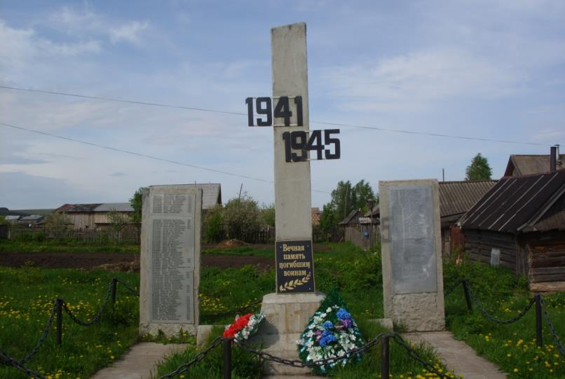

1. Стела воинам-землякам, погибшим в годы Великой Отечественной войны 1941-1945 годов.

2. Местонахождение: Стела воинам-землякам, погибшим в годы Великой Отечественной войны 1941-1945 годов, находится в деревне Нижняя Тойма Среднетойменского сельского поселения по ул. Центральная рядом с Домом культуры.

3. Год ввода в эксплуатацию: 1995 год.

4. Балансодержатель объекта: Администрация Среднетойменского сельского поселения Вятскополянского района Кировской области.

5. Краткая историческая справка об объекте:

Памятник воинам-землякам, погибшим в годы Великой Отечественной войны 1941-1945 годов, построен к 50-летию Великой Победы администрацией Среднетойменского сельского поселения. Бетонная стела находится на небольшом постаменте. На стеле расположена надпись «1941-1945» и «Вечная память погибшим воинам». Справа и слева от стелы находятся монолитные плиты с именами жителей д. Нижняя Тойма, которые не вернулись с войны.

**Муниципальное образование Старопинигерское сельское поселение Вятскополянского района Кировской области**

**Памятник воинам-землякам, погибшим в годы Великой Отечественной войны 1941-1945 годов**

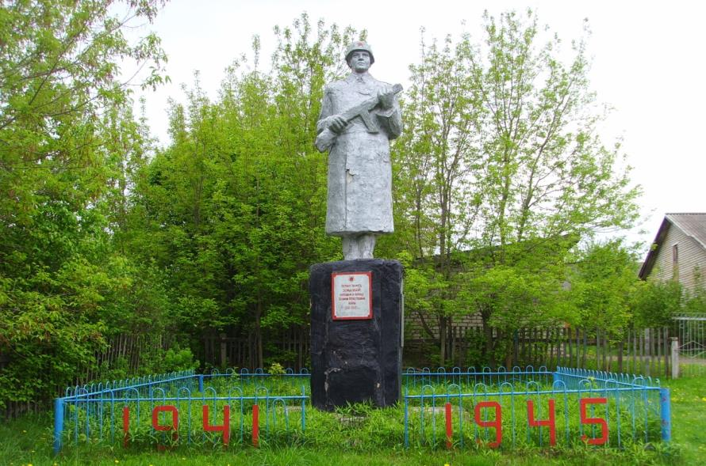

1. Памятник воинам-землякам, погибшим в годы Великой Отечественной войны 1941-1945 годов.

2. Местонахождение: Памятник воинам-землякам, погибшим в годы Великой Отечественной войны 1941-1945 годов, находится в центре деревни Старый Пинигерь рядом с администрацией сельского поселения и зданием общеобразовательной школы.

3. Год ввода в эксплуатацию: 1976 год.

4. Балансодержатель объекта: Администрация Старопинигерского сельского поселения Вятскополянского района Кировской области.

5. Краткая историческая справка об объекте:

Памятник воинам-землякам, погибшим в годы Великой Отечественной войны 1941-1945 годов, построен по инициативе жителей деревни. На постаменте, сделанном из бетона, находится надпись «Вечная память землякам, погибшим в период Великой Отечественной войны 1941-1945 г.г.». Фигура солдата с автоматом в руках, окрашенная в серебристый цвет, находится на верху постамента. На постаменте размещена мемориальная табличка с именами погибших воинов-земляков, ушедших на фронт из д. Старый Пинигерь.

**Муниципальное образование Усть–Люгинское сельское поселение Вятскополянского района Кировской области**

**Памятник погибшим в годы Великой Отечественной войны 1941-1945 годов**

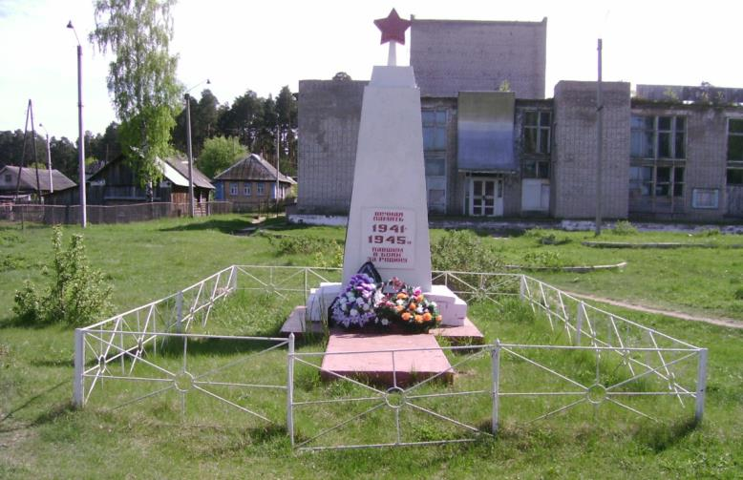

1. Памятник погибшим в годы Великой Отечественной войны 1941-1945 годов.

2. Местонахождение: Памятник погибшим в годы Великой Отечественной войны 1941-1945 годов находится в центре поселка Усть– Люга по ул.Советской рядом с Домом культуры «Юбилейный».

3. Год ввода в эксплуатацию: 1965 год.

4. Балансодержатель объекта: Администрация Усть–Люгинского сельского поселения Вятскополянского района Кировской области.

5. Краткая историческая справка об объекте:

Памятник погибшим в годы Великой Отечественной войны 1941-1945 годов, изготовлен по инициативе рабочих завода металлоизделий к 30-летию Великой Победы. Состоит из двух частей: постамента и металлического обелиска, увенчанного пятиконечной звездой. До 1983 года памятник стоял на горе у соснового бора. С пуском нового Дома культуры «Юбилейный» был перенесен на площадь.

**Муниципальное образование Усть–Люгинское сельское поселение Вятскополянского района Кировской области**

**Памятник погибшим в годы Великой Отечественной войны 1941-1945 годов**

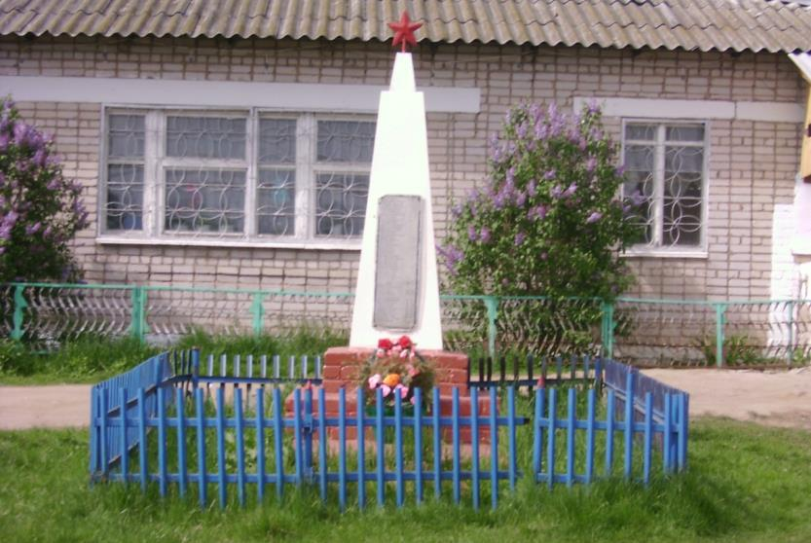

1. Памятник погибшим в годы Великой Отечественной войны 1941-1945 годов.

2. Местонахождение: Памятник погибшим в годы Великой Отечественной войны 1941-1945 годов находится в деревне Ямышка Усть–Люгинского сельского поселения по ул. Молодежная рядом с Домом культуры.

3. Год ввода в эксплуатацию: 1966 год.

4. Балансодержатель объекта: Администрация Усть–Люгинского сельского поселения Вятскополянского района Кировской области.

5. Краткая историческая справка об объекте:

Памятник погибшим в годы Великой Отечественной войны 1941-1945 годов был изготовлен по просьбе жителей д. Ямышка. Состоит из двух частей: постамента и бетонного обелиска, увенчанного пятиконечной звездой. На обелиске расположена мемориальная доска, на которой находятся фамилии и инициалы жителей д. Ямышка Усть–Люгинского сельского поселения, не вернувшиеся с войны.

**Муниципальное образование Усть–Люгинское сельское поселение Вятскополянского района Кировской области**

**Памятник погибшим в годы Великой Отечественной войны 1941-1945 годов**

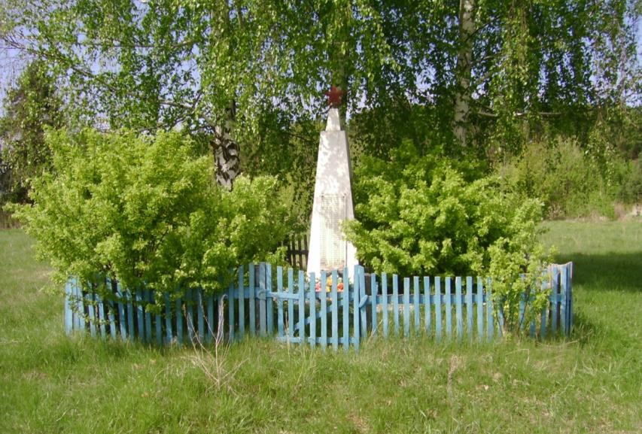

1. Памятник погибшим в годы Великой Отечественной войны 1941-1945 годов.

2. Местонахождение: Памятник погибшим в годы Великой Отечественной войны 1941-1945 годов находится в деревне Высокая Гора Усть–Люгинского сельского поселения на площади около бывшего сельского Дома культуры.

3. Год ввода в эксплуатацию: 1966 год.

4. Балансодержатель объекта: Администрация Усть–Люгинского сельского поселения Вятскополянского района Кировской области.

5. Краткая историческая справка об объекте:

Памятник погибшим в годы Великой Отечественной войны 1941-1945 годов был изготовлен по просьбе жителей д. Высокая Гора. Состоит из двух частей: постамента и бетонного обелиска, увенчанного пятиконечной звездой. На обелиске расположена мемориальная доска, на которой находятся фамилии и инициалы жителей д. Высокая Гора Усть–Люгинского сельского поселения, не вернувшиеся с войны.

**Муниципальное образование Усть–Люгинское сельское поселение Вятскополянского района Кировской области**

**Памятник погибшим в годы Великой Отечественной войны 1941-1945 годов**

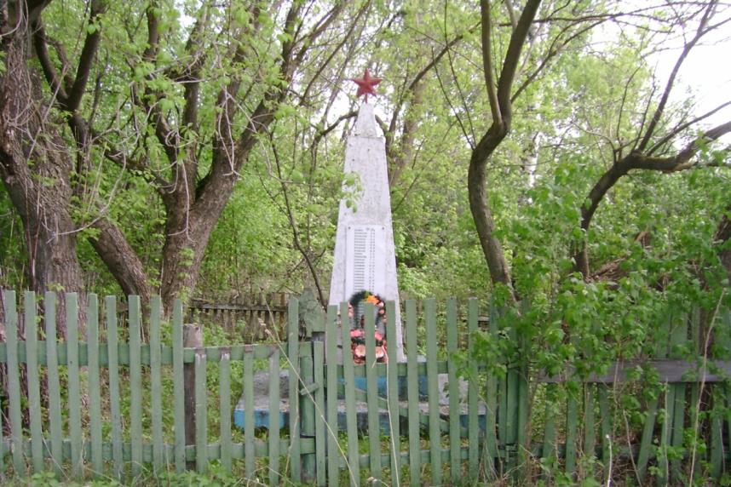

1. Памятник погибшим в годы Великой Отечественной войны 1941-1945 годов.

2. Местонахождение: Памятник погибшим в годы Великой Отечественной войны 1941-1945 годов находится на въезде в деревню Елох Усть–Люгинского сельского поселения.

3. Год ввода в эксплуатацию: 1966 год.

4. Балансодержатель объекта: Администрация Усть–Люгинского сельского поселения Вятскополянского района Кировской области.

5. Краткая историческая справка об объекте:

Памятник погибшим в годы Великой Отечественной войны 1941-1945 годов был изготовлен по просьбе жителей д. Елох на заводе металлоизделий. Состоит из двух частей: постамента и металлического обелиска, увенчанного пятиконечной звездой. На обелиске расположена мемориальная доска, на которой находятся фамилии и инициалы жителей д. Елох Усть–Люгинского сельского поселения, не вернувшиеся с войны.

**Муниципальное образование Усть–Люгинское сельское поселение Вятскополянского района Кировской области**

**Памятник погибшим в годы Великой Отечественной войны 1941-1945 годов**

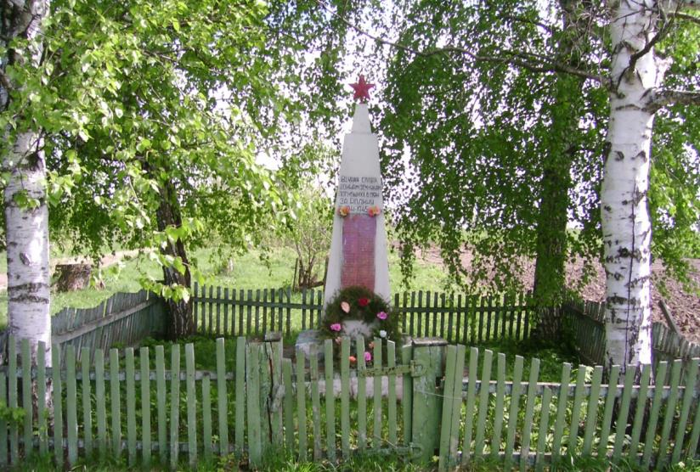

1. Памятник погибшим в годы Великой Отечественной войны 1941-1945 годов.

2. Местонахождение: Памятник погибшим в годы Великой Отечественной войны 1941-1945 годов находится в деревне Чемочар Усть–Люгинского сельского поселения на площади около бывшего сельского Дома культуры.

3. Год ввода в эксплуатацию: 1966 год.

4. Балансодержатель объекта: Администрация Усть–Люгинского сельского поселения Вятскополянского района Кировской области.

5. Краткая историческая справка об объекте:

Памятник погибшим в годы Великой Отечественной войны 1941-1945 годов был изготовлен по просьбе жителей д. Чемочар на заводе металлоизделий. Состоит из двух частей: постамента и металлического обелиска, увенчанного пятиконечной звездой. На обелиске расположена мемориальная доска, на которой находятся фамилии и инициалы жителей д. Чемочар Усть–Люгинского сельского поселения, не вернувшиеся с войны.

**Муниципальное образование Чекашевское сельское поселение Вятскополянского района Кировской области**

**Памятник «Воинам-землякам»**

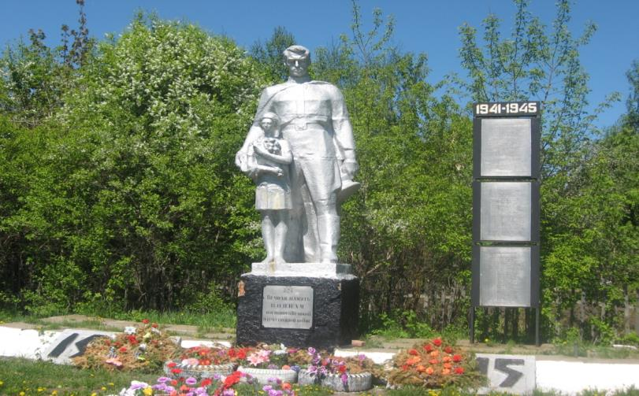

1. Памятник «Воинам-землякам».

2. Местонахождение: Памятник «Воинам-землякам» находится в центре деревни Чекашево рядом с Домом культуры.

3. Год ввода в эксплуатацию: 1977 год.

4. Балансодержатель объекта: Администрация Чекашевского сельского поселения Вятскополянского района Кировской области.

5. Краткая историческая справка об объекте:

Памятник по заказу колхоза «Победа» был привезен из г. Риги осенью 1968 года и установлен зимой 1977 года. На постаменте стоит советский солдат, одной рукой он держит военную фуражку, другой прижимает к себе девочку, как бы защищая ее от врагов. Рядом с памятником установлена мемориальная доска, на которой высечены фамилии 74 жителей д. Чекашево, кто защищал Родину и не вернулся домой с войны. У подножия выложены даты «1941- 1945».

**Муниципальное образование Чекашевское сельское поселение Вятскополянского района Кировской области**

**Памятник «Воинам-землякам»**

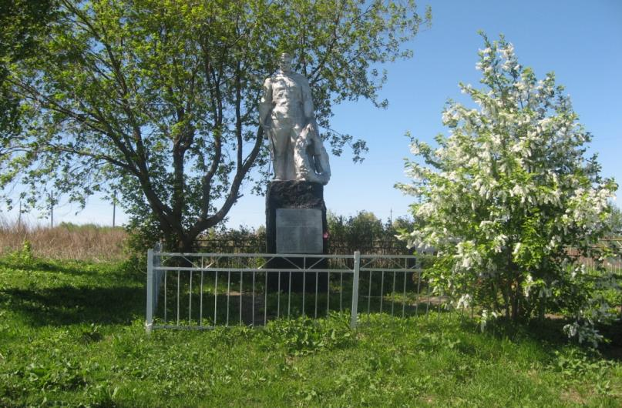

1. Памятник «Воинам-землякам».

2. Местонахождение: Памятник «Воинам-землякам» находится в деревне Матвеево Чекашевского сельского поселения Вятскополянского района Кировской области.

3. Год ввода в эксплуатацию: 1978 год.

4. Балансодержатель объекта: Администрация Чекашевского сельского поселения Вятскополянского района Кировской области.

5. Краткая историческая справка об объекте:

Памятник по заказу колхоза «Победа» был привезен из г. Риги осенью 1968 года и установлен в 1978 году. На постаменте стоит советский солдат, вернувшийся с поля боя. В одной руке у солдата плащ-палатка, в другой он держит автомат. У подножия памятника – мемориальная доска, на которой высечены фамилии жителей д. Матвеево, кто защищал Родину и не вернулся домой с войны.